Для размещения на сайтах, в раздел Пресс-служба

Как правильно выбрать канцтовары для школьника?
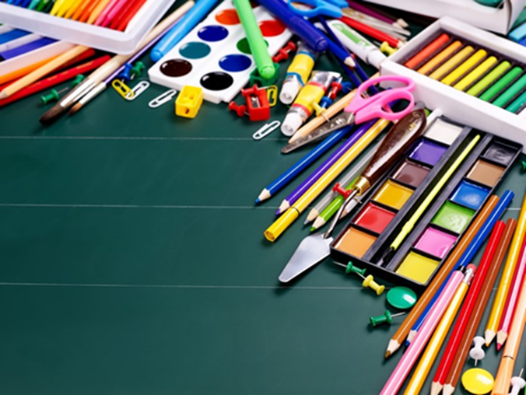
В преддверии нового учебного года у родителей вновь встает задача собрать ребенка в школу. Значительная часть бюджета часто уходит не только на одежду, учебники, но и на канцелярские товары.
К тому же если ограничиться приобретением слишком дешевых канцтоваров чтобы сэкономить деньги, возникает риск «сэкономить» на качестве и безопасности продукции, что вряд ли вас обрадует. Но все же выбрать качественные и не дорогие канцелярские товары можно. В этом вам поможет собственная внимательность и следующая информация.
К школьно-письменным принадлежностям относятся: канцелярские товары (ручки, маркеры, линейки, карандаши, резинки канцелярские, тетради, дневники, кисти и другие аналогичные изделия), заявленные изготовителем как предназначенные для детей и подростков.
Требования к школьно-письменным принадлежностям определяются: положениями Закона Российской Федерации от 07.02.1992 № 2300-1 «О защите прав потребителей», Федерального закона от 30 марта 1999 года № 52-ФЗ «О санитарно-эпидемиологическом благополучии населения», Техническим регламентом Таможенного союза «О безопасности продукции, предназначенной для детей и подростков» (ТР ТС 007/2011) (далее – Технический регламент) и санитарными правилами СанПиН 2.4.7/1.1.1286-03 «Гигиенические требования к одежде для детей, подростков и взрослых, товарам детского ассортимента и материалам для изделий (изделиям), контактирующим с кожей ребенка».
Тетради. Плотность листа - это главный критерий при выборе тетради. Для изготовления тетрадей школьных и общих, для записи слов, для подготовки дошкольников к письму, для нот, дневников школьных используется бумага писчая, а также другие виды полиграфической бумаги с массой бумаги площадью 1 м² не менее ^{60,0+-3,0} г. Чтобы чернила не просвечивались на другой стороне листа, плотность тетрадного листа должна быть высокой. Плотная обложка с закругленными краями позволит тетради прослужить дольше. Не стоит брать толстые тетрадки, дающие дополнительный вес. Кроме того, «слепящая» белизна листов может плохо отразиться на зрении ребенка, поэтому лучше отдать предпочтение чуть желтоватой или синеватой бумаге.
Применение глянцевой бумаги не допускается. Толщина линий, образующих строки и клетки, должна быть 0,1-0,4 мм в зависимости от вида линовок.
Для производства альбомов, папок и тетрадей для рисования используется бумага рисовальная, а также другие виды полиграфической бумаги с массой бумаги площадью 1 м² от ^{100,0+-5,0} г до ^{160,0+-7,0} г; альбомов и папок для черчения - бумага чертежная, а также другие виды полиграфической бумаги с массой бумаги площадью 1 м² от ^{160,0+-7,0} г до ^{200,0+-8,0}г. Школьно-письменные принадлежности не должны иметь резкий химический запах.
Ручки. Помните, что при выборе ручки следует учитывать возраст ребенка. Чтобы ребенку было удобно писать и не возникала усталость откажитесь от ручек выполненных из тяжелого скользкого материала со светлыми чернилами. Обратите внимание на пластиковые экземпляры с резиновыми элементами, которые позволяют легко держать товар в руке. Не рекомендуются толстые, скользкие и ребристые письменные принадлежности. Выбирая ручку в магазине, попробуйте пописать ей сами и попросите ребенка сделать то же самое.
Для начальной школы больше подойдет шариковая ручка, а школьникам уже имеющим навык письма будет в пору использование гелевой ручки.
А вот ручку с масляным наполнением может легко освоить любой ученик независимо от его возраста.
Карандаши. Выбирая карандаши, присмотритесь к изделиям трехгранной формы, так как они не будут выскальзывать (как круглые) или вызывать усталость (как многогранные). Также карандашами круглой формы писать и рисовать неудобно, потому что они постоянно скользят. От карандашей с многогранной формой очень быстро устают пальцы. Поэтому наиболее удобны и эргономичны карандаши трехгранной формы. Желательно, чтобы корпус карандаша был выполнен из пластика. Такой корпус достаточно пластичен, и грифель внутри него не сломается.
При этом будет лучше, если карандаш имеет твердо-мягкий стержень, благодаря которому ребенок сможет использовать изделие не прикладывая особых усилий.
Фломастеры. Выбирая фломастеры, обратите внимание на то, чтобы от них не исходил резкий запах.
Желательно приобретать фломастеры, которые хорошо смываются. Это значительно упростит вашу задачу смыть последствия творчества со стола, одежды или рук. Чтобы фломастеры не пересыхали быстро, рекомендуется выбирать товары с вентилируемым колпачком. Набора из шести или восьми фломастеров вполне хватит ребенку для школьных занятий.
Не забудьте о маркировке! Она должна содержать следующую информацию (на русском языке):
- наименование страны, где изготовлена продукция;
- наименование и местонахождение изготовителя (уполномоченного изготовителем лица), импортера, дистрибьютора;
- наименование и вид (назначение) изделия;
- дата изготовления;
- единый знак обращения на рынке;
- срок службы продукции (при необходимости);
- гарантийный срок службы (при необходимости);
- товарный знак (при наличии).
Уважаемые потребители, помните, что ваша внимательность, осведомленность и серьезное отношение к каждой покупке поможет сделать правильный выбор без особых усилий!

Филиал ФБУЗ «Центр гигиены и эпидемиологии в Л. Л. Филиппова
Чувашской Республике –Чувашия в г. Новочебоксарске»

Главный врач А.А. Карманов

